**Relatório Técnico: Anatomia Superficial-Membro Inferior Posterior**

1. **Introdução**

O uso de jogos faz parte de nosso desenvolvimento mental e social e, além disso, estudos científicos sugerem que a utilização de jogos eletrônicos na educação superior, incluindo na educação em saúde, apresenta potenciais benefícios, podendo colaborar com melhoria do conhecimento, de habilidades e atitudes.1,2

Os jogos online satisfazem os requisitos básicos para serem veiculados e utilizados em ambientes de ambientes de aprendizagem e podem proporcionar experiências de aprendizagem envolventes aos alunos.

Um bom modelo de jogo deve possuir objetivos claros, desafios que correspondam ao nível de habilidade do aluno e idealmente deve permitir algum tipo de feedback imediato.3

Combinar os diversos aspectos previamente relatados tem o potencial de melhora a performance frente à aprendizagem e à performance professional, a depender do endereçamento do recurso educacional utilizado.

* 1. **Motivação e objetivos pedagógicos**
* Identificar as estruturas da anatomia superficial do membro inferior em visão posterior
  1. **Público-Alvo**
* Estudantes do curso de medicina.
* Estudantes de cursos da saúde dedicados ao estudo da anatomia.
* Profissionais de saúde interessados em aprofundar ou relembrar de conteúdos previamente aprendidos.

1. **Sobre a importância do protótipo**

O termo protótipo é usado em uma variedade de contextos para, inicialmente, avaliar um novo produto ou proposta, com o intuito de instrumentar a análise de utilidade e usabilidade para os usuários, fornecendo informações e colaborações para o sistema real e funcional. Um bom ponto de partida, neste processo, é elencar os requisitos iniciais tanto técnicos quanto pedagógicos e a pesquisa e identificação de iniciativas semelhantes já utilizadas e conhecidas, devendo respeitar os elementos explicitados a seguir.

* 1. **Orientação para requisitos técnicos**
* A proposta não deve depender de aquisição de softwares ou aplicativos por parte do usuário.
* Necessariamente precisa funcionar tanto em plataforma desktop quanto mobile.
* Idealmente, em mobile, deve rodar tanto em sistema Android quanto IOS.
* Desejável que permita usabilidade online, sem necessidade de download.
* Deve possuir livre acesso e sem custo.
  1. **Orientação para requisitos pedagógicos**
* O objetivo pedagógico precisa estar delineado e descrito.
* O jogo deve fornecer oportunidade de tentativas múltiplas e no número desejado ou requerido pelos usuários.
* Deve permitir a usabilidade por múltiplos indivíduos de forma simultânea.

1. **Design do jogo**
   1. **Mockup**



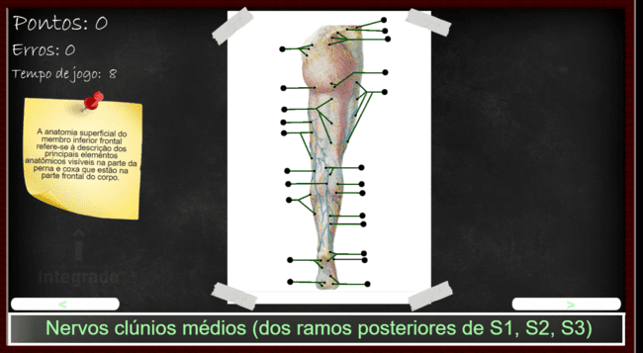

* 1. **Visão geral e mecânicas centrais**

A mecânica central é baseada no sistema “arrasta e solta”, ou “drag and drop” adaptada, no qual o sistema nomeia a estrutura e o usuário deve “clicar” na barra correspondente à estrutura cuja informação esteja vinculada.

1. Ferramentas utilizadas

* Construct 2 Versão r280 (64 bits)
* Construct 3 Versão r358. Linguagem: pt-br. Sistema Operacional mínimo: Windows 10, Win64, x64.
* Photoshop CS6 Versão 13.0 Requisitos minimos: Processador Intel® Pentium® 4 ou AMD Athlon® 64. Microsoft® Windows® XP com Service Pack 3 ou Windows 7 com Service Pack 1. 2 GB de RAM (3 GB recomendado) para 32 bits; 2 GB de RAM (8 GB recomendado) para 64 bits.

1. **Método de disponibilização e Implementação**

O material instrucional (jogo) está disponibilizado em uma plataforma denominada “Medarcade”, com livre acessa, que funciona como repositório público e amplamente acessível para uso educacional.

O link para acesso da plataforma é, onde pode-se acessá-lo é: <https://medarcade.grupointegrado.br/?keyword&creative&gad=1&gclid=CjwKCAjwysipBhBXEiwApJOcu-eEt6_dmrpOX7DxJCzctjgmYuHCdb9sl_j5_l8gxkFCLr1XSqxl5xoCnR8QAvD_BwE>



* 1. **Mês e ano da publicação**

**Outubro/2023**

* 1. **Link de acesso do jogo/material instrucional**

O link para acesso direto e específico ao jogo é:

<https://medarcade.grupointegrado.br/jogar/anatomia-superficial-membroinferiorposterior>

1. **Autores**

Marco Aurélio Marangoni

Eloy Okabayashi Fuzzi

Alan Henrique de Lazari

Leandro Pinecio Malizan

Taísa Rocha Navasconi Berbert

Equipe de Tecnologia de Informação do Centro Universitário Integrado

1. **Bibliografia**

Harper, T. (2013). The culture of digital fighting games: Performance and practice. Routledge.

Papastergiou, M. (2009). Exploring the potential of computer and video games for health and physical education: A literature review. Computers & Education, 53(3), 603-622.

Drysdale, J. S., Matthews, M., Terekhova-Nan, V., Woodfield, W., & West, R. E. (2013). The Internet and Higher Education, 2001-2010. Educational Technology, 41-45.

Kiili, K. (2005). Digital game-based learning: Towards an experiential gaming model. The Internet and higher education, 8(1), 13-24.

Gregory, J. (2018). Game engine architecture. crc Press.

Richard, R. (2001). Game design: theory & practice. Wordware Publishing, Inc. Schell, J. (2014). The Art of Game Design: A book of lenses. AK Peters/CRC Press.